Tutorial para hacer una consola.

Paso 1: Abrir el visual studio code.

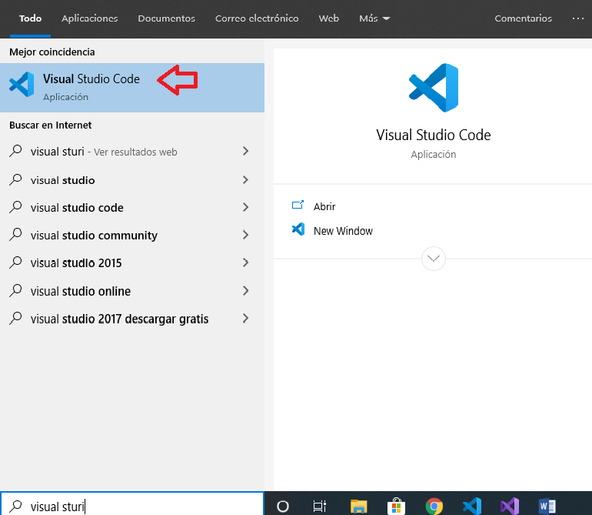

Paso 2: Una vez abierto nos dirigimos a la parte superior y abrimos una nueva terminal.

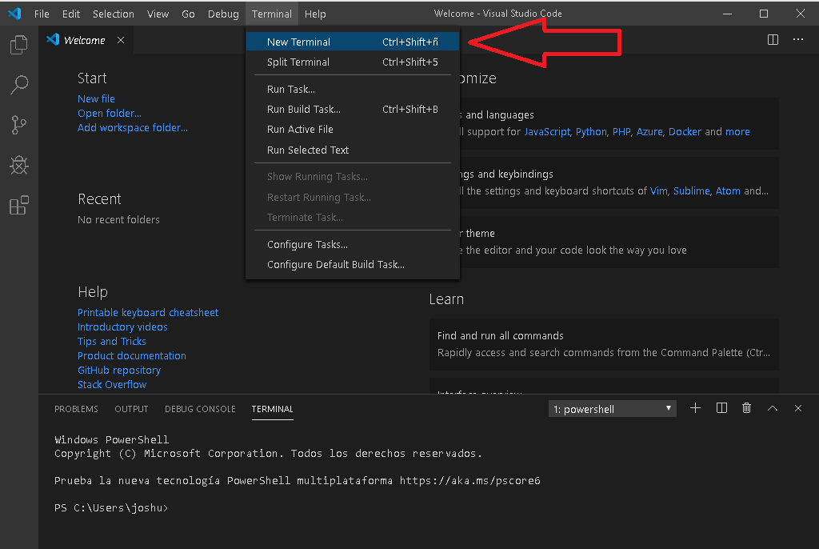

Paso 3: Escribir los siguientes comandos que aparecen en la siguiente imagen dentro de la terminal.

Función de los comandos:

Cd: accede a una carpeta. Dir: muestra la ruta. Mkdir: Crea una carpeta con el nombre que se le escriba al lado.

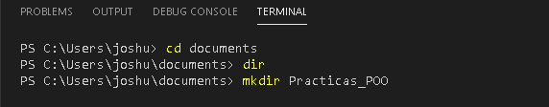

Paso 4: Ingresamos a la carpeta creada,



y creamos una consola con los comandos que aparecen en la imagen.



Paso 5: Por último, si se abre el programa de la carpeta se puede apreciar como la consola esta creada y lista para ser editada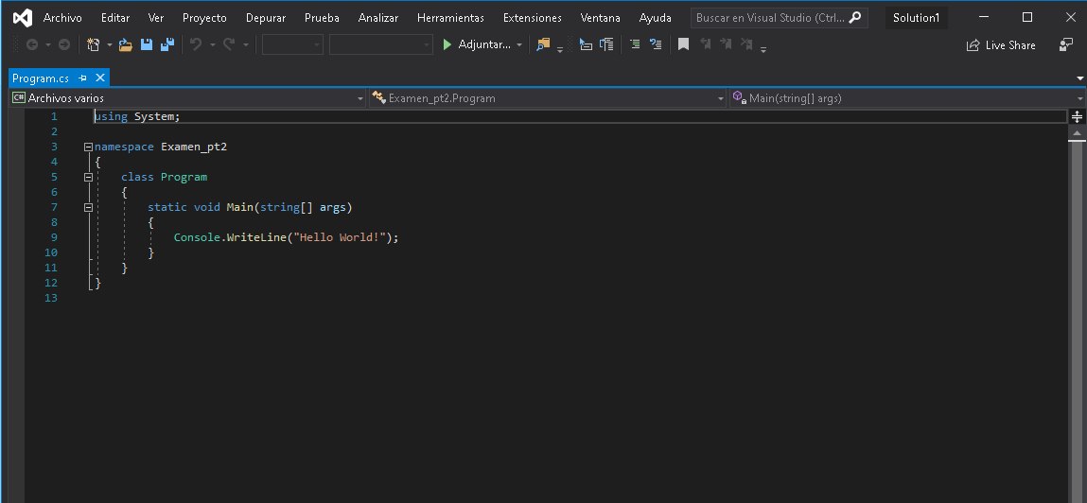Y con el comando cd “nombre de su práctica”, y luego escribimos ” dotnet run” se ejecutara nuestro programa.

